Внеклассное мероприятие по ИЗО
для 5-7 классов по теме: "Все люди любят рисовать"
Цель: формировать широту впечатлений, способность общаться с искусством вне урока и сопоставлять его с материалом урока, раскрытие творческого потенциала учащихся.
Оборудование для проведения мероприятия:
экран мероприятия, конверты с мозаикой, ватманы, маркеры, плакат.
Три команды от 3 классов: по 6 учащихся в команде. Команда класса состоит из шести человек и болельщиков.
Командам было дано домашнее задание: придумать название команды (которое связано с изобразительным искусством), девиз, нарисовать эмблему на формате А4.
Мероприятие проводится в классе, в котором заранее были сдвинуты парты для команд, расставлены стулья для болельщиков и зрителей.
Время проведения: 45 минут.

ХОД МЕРОПРИЯТИЯ
I. Организационный момент
Дети заходят в кабинет и рассаживаются за парты по командам.
II. Вступительная часть
И в 10 лет, и в 7, и в 5,
Все люди любят рисовать.
И каждый смело нарисует
Всё, что его интересует.
Всё вызывает интерес:
Далёкий космос, ближний лес,
Цветы, машины, сказки, пляски…
Всё нарисуем – были б краски,
Да лист бумаги на столе,
Да мир в семье и на Земле! (2 слайд)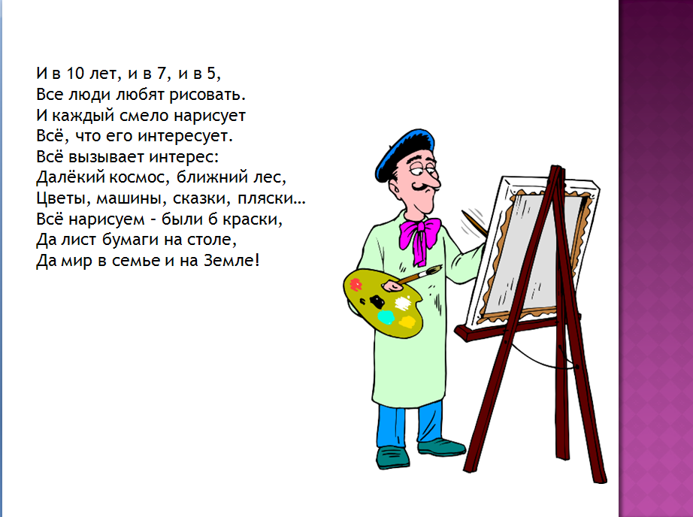

Учитель. Сегодня вы участвуете в игре-конкурсе “Все люди любят рисовать”, в котором проверите свою память, покажете, как вы умеете думать, что уже знаете, и, конечно, будете рисовать. А самое главное, вы будете работать в команде, все вместе, значит, будете учиться быть дружными. За каждый конкурс вы будете получать баллы. Максимальный балл – 3. На доске весит экран игры-конкурса, на котором независимое жюри будет отмечать ваши успехи, а в конце игры мы увидим победителя.
(3,4 слайд)

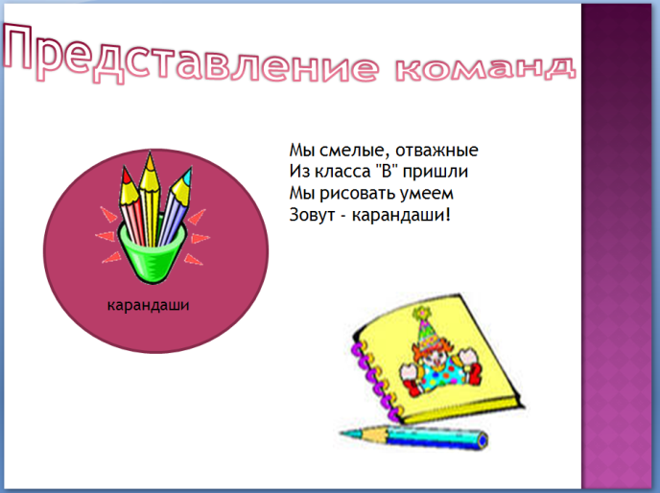

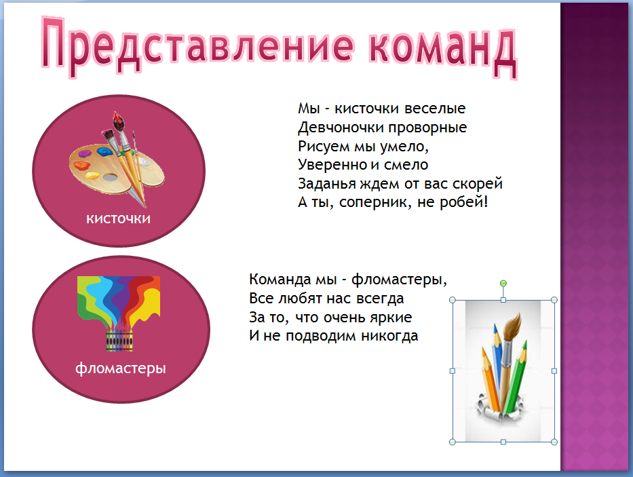

1. Конкурс эмблем
Учитель. Каждая команда предоставляет независимому жюри свою эмблему. Эмблема должна соответствовать названию команды.
Жюри выставляет баллы командам за эмблемы. Отмечает на таблице результат этого конкурса.
2. Конкурс «Фантик для конфет»
"Фантик для конфет" — тонкие листы бумаги, прямоугольники из поролона, художественные материалы, карточки задания с названием конфет:
• "Молочные"
• "Ореховые"
• "Ягодные"
• "Фруктовые"
• "Медовые". (5 слайд)
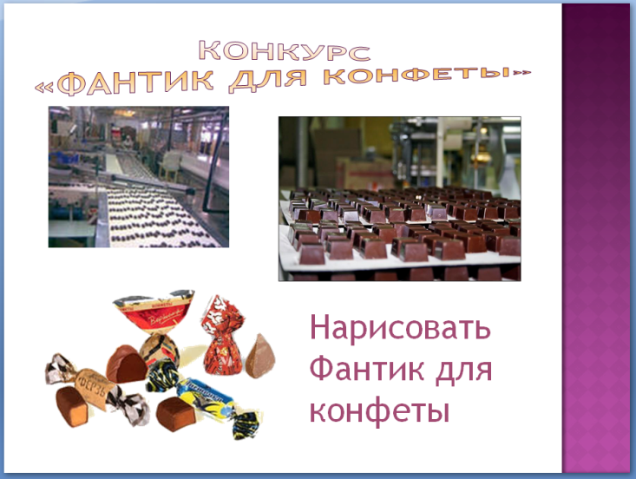

3. Конкурс «Вопросов по ИЗО»
Учитель. Перед тем как приступить к другому конкурсу, каждая команда может заработать ещё по одному баллу, а может и больше. А помогут командам в этом конкурсе – болельщики. Я буду задавать командам вопросы, а они постараются ответить на них правильно и за каждый правильный ответ заработать для команды 1 балл. (6 слайд)

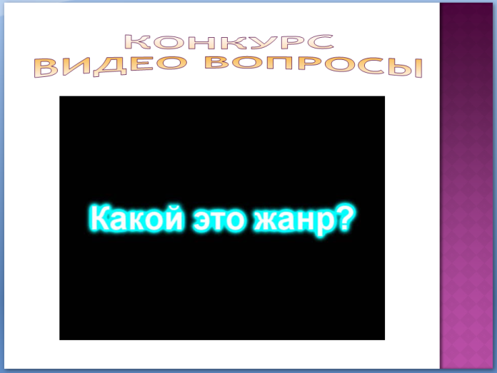

№ 1 команды, 2 команды,3 команда.
1. Что такое пейзаж? Что такое натюрморт? Что такое портрет?
2. Что такое графика? Что такое скульптура? Что такое композиции?
3. Что такое орнамент? Что такое палитра? Что такое аппликация?
Жюри выставляет баллы командам. Отмечает на таблице результат этого конкурса.
4. Конкурс “Рисуем вместе”
Ведущий. Следующий конкурс для команд. Сейчас им предстоит показать, какие они сплочённые и дружные. Конкурс называется “Рисуем вместе”. Надо нарисовать корову. Один рисует голову, второй – туловище, третий – передние ноги, четвёртый – задние ноги, пятый – хвост и рога, шестой – колокольчик на шее на верёвочке. Корову надо нарисовать всем в команде одновременно. Побеждает та команда, у которой получится корова красивее. (Включить музыку) (7 слайд)
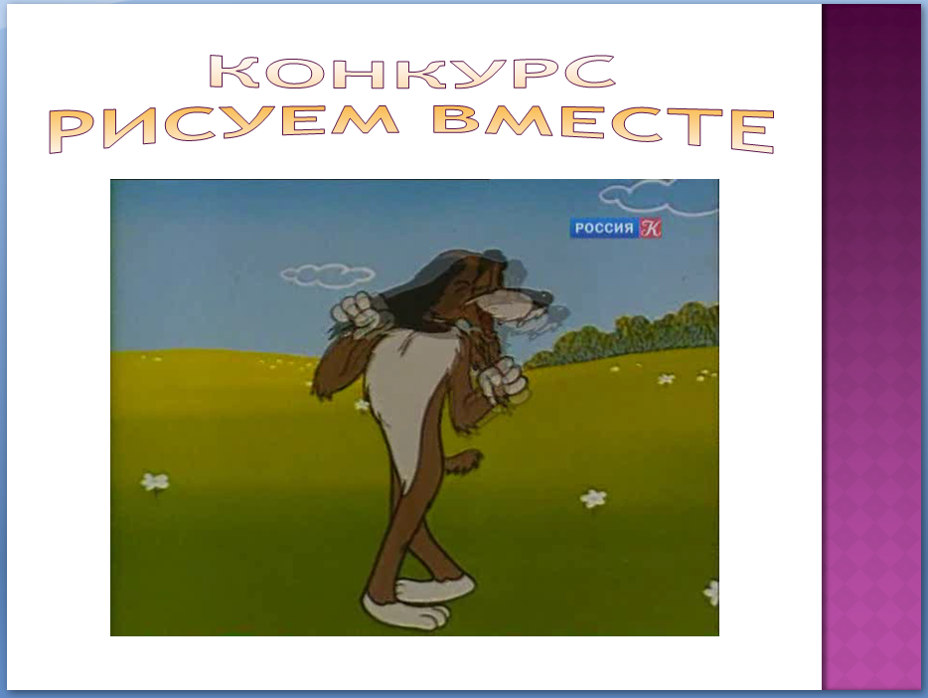

Жюри оценивает работу каждой команды и выставляет баллы командам. Отмечает на таблице результат этого конкурса.
5. Конкурс “Слова ”
Учитель. Следующий конкурс: им предстоит за определенное время написать на бумаге как можно больше слов из заданного слова «рисование»
и не сделать ошибок.
Жюри проверяет выполненное задание у каждой группы и выставляет баллы командам. Отмечает на таблице результат этого конкурса. (8 слайд)

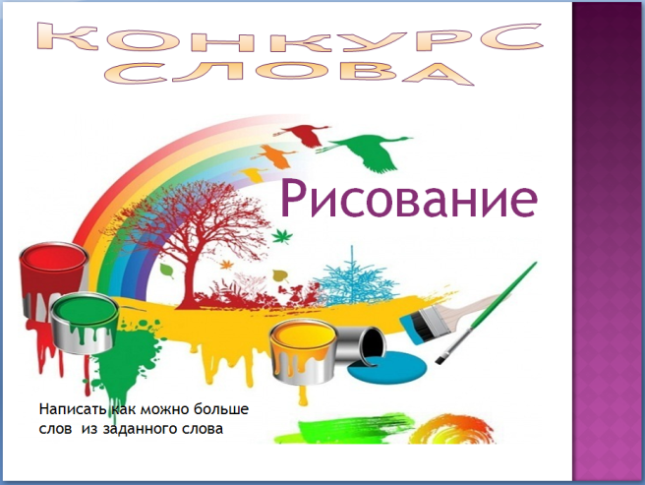

6. Конкурс “Фантазия”
Учитель. На бумаге за 5 минут надо нарисовать как можно больше предметов и персонажей, используя за основу круг, треугольник, прямоугольник, овал. 3 балла (высшую оценку) получит команда, у которой больше и разнообразнее будет нарисовано предметов, в основе которых лежит круг.
Жюри выставляет баллы командам. Отмечает на таблице результат этого конкурса. (9, 10 слайд)
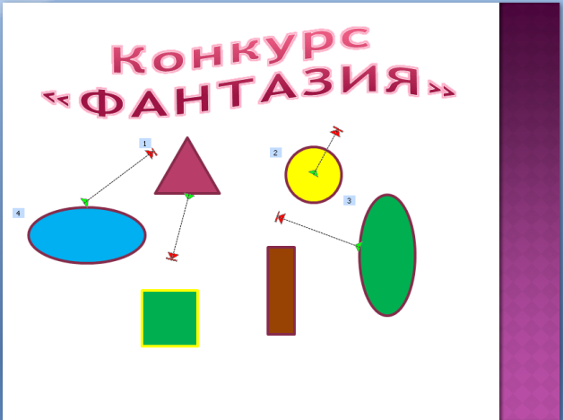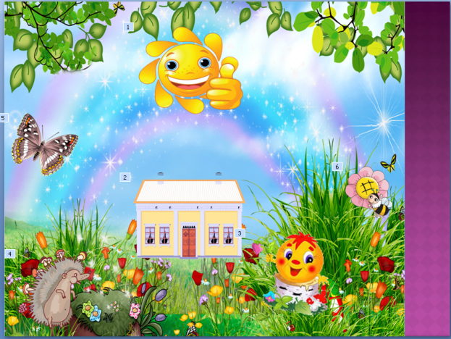

7. Конкурс капитанов
Капитан выбирает себе помощника из команды.
Учитель. Перед вами – загадка. Кто лучше нарисует – тот победитель. Но всё не так просто. Мы завяжем помощникам капитанов глаза, дадим им маркер. А капитан будет диктовать помощнику, как рисовать. Например, “прямая линия вправо, теперь веди маркер вверх…” и т.п. (11 слайд)
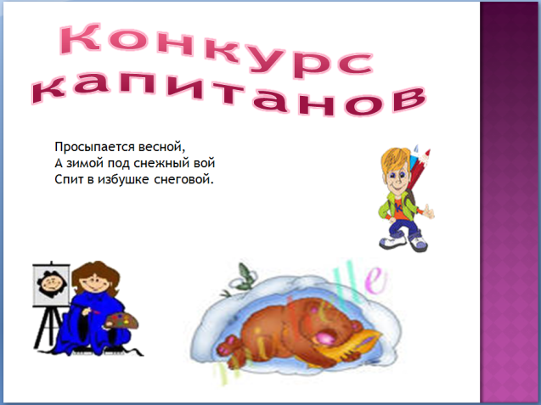
Жюри оценивает совместную работу капитана и его помощника, выставляет баллы, отмечая на таблице результат этого конкурса .
8. Конкурс “Мозаика”
Учитель. Наконец мы подходим к финалу игры-конкурса “Все люди любят рисовать”. Попрошу жюри раздать конверты. В конвертах – мозаика . Командам надо собрать её как можно быстрее. Та команда, которая быстрее соберёт мозаику, получит большее количество баллов (три балла).
Жюри выставляет баллы командам за этот конкурс. Отмечает на таблице результат.
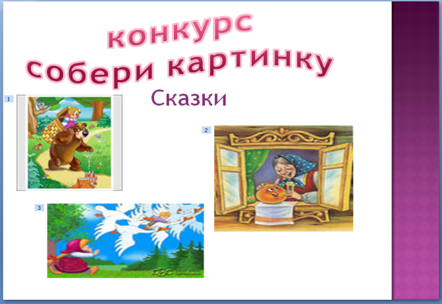

V. Итог
Учитель. Пришло время подвести итог. Вам приходилось рисовать, отгадывать, отвечать на вопросы. А кто особенно хорошо выдержал испытания, заслуживает награды. Посмотрим на экран игры-конкурса. Итак, победителем игры-конкурса стала команда … .
Жюри вручает грамоты командам.

ГКОУ «Сангарская СОШ Лакского района»

Внеклассное мероприятие по ИЗО

для 5-7 классов по теме:

Подготовила: Гасанова Э.И.

